**التاريخ :23 /**

20

**10/ 2025 الزمن:………….. مجموع الدرجات**

|  |  |
| --- | --- |
|  |  |
|  | **إسم الطالب :** **حنيفة احمد الشامسي**  **الرقم الجامعي : k-720660813**  **إسم المساق : ا**لكتابة **الى الاعلام الرقمى**  **DMC 302 المساق :**  **Fall 2025/26 الفصل الدراسي :**  **إسم المحاضر : د . محمد رشاد** |
|  |
|  |
|  |
|  |
|  |
|  |  |
|  | |  |  | | --- | --- | | **م.ت.م # 1** | يعرف جمهور الإعلام الرقمي لتخصيص المحتوى المناسب بناءً على اهتماماتهم واحتياجاتهم. | | **م.ت.م # 2** | ينتج محتوى رقمي ملائم لمنصات التواصل الاجتماعي والويب باستخدام أدوات الكتابة الرقمية المتاحة بشكل فعال. | |

|  |  |  |  |  |  |
| --- | --- | --- | --- | --- | --- |
| المجموع الكلي | 4 | 3 | 2 | 1 | السؤال |
| 20 | 5 | 5 | 5 | 5 | درجة السؤال |
|  |  |  |  |  | درجة الطالب |

**ملاحظة: هذا الواجب يمثل 20% من درجة الطالب النهائية**.

**وصف التكليف:**

يقوم الطالب بكتابة خبر صحفى لموقع رقمى على شبكة الانترنت عن أحد الفعاليات فى الجامعة التى يتم تنظيمها من قبل الكلية .

**المطلوب**

يجب أن يتضمن الخبر كلا من :

* خبر مكتوب بطريقة الهرم المقلوب التى تم شرحها و التدريب عليها داخل القاعة الدراسية
* أن يتضمن الخبر روابط أو وصلات فائقة .
* أن يتضمن الخبر صور يقوم الطالب بتصويرها بنفسه.
* أن يتضمن الخبر فيديو من إعداد الطالب.
* أن يتوافق الخبر مع الجمهور المستهدف من الخبر ، مع تحديده

يتم تسليم الخبر على موقع البلاكبورد بعد كتابته على الموقع الالكترونى أو المدونة مع إضافة رابط الخبر و تحديد الجمهور المستهدف. " من خلال نسخ الخبر على ملف Word و يستخدم الطالب هذا الملف و يدرج الخبر فى نهايته كما هو مطلوب.

**rubricرابعًا :**

|  |  |  |
| --- | --- | --- |
| **الدرجة** | **الوصف التفصيلي** | **المعيار** |
| 5 | يطبق قالب الهرم المقلوب و العنوان المستخدم | **طريقة كتابة الخبر** |
| 5 | يجب أن يخلو الخبر من الاخطاؤ الاملائية و الاسلوبية | **صياغة الخبر و الاخطاء الاملائية** |
| 5 | يجب أن يستخدم الطالب النصوص الفائقة داخل الاخبار مطبقا المعايير التى تم شرحها | **إضافة روابط داخل الخبر** |
| 5 | يجب إضافة فيديو يتناسب مع الخبر ، و يتم تعديل مقطع الفيديو بشكل مبسط من خلال أحد تطبيقات المونتاج على الهاتف حتى يمكن مشاهدته من قبل الجمهور المستهدف | **إضافة فيديو داخل الخبر** |

عنوان المقال:

**جامعة ليوا تنظم جلسة حوارية حول البرامج الإخبارية وتطور العمل التلفزيوني**

# رابط المقال :

# [https://k-720660813.wixsite.com/myblog/خبر اليوم](https://k-720660813.wixsite.com/myblog/خبر%20اليوم)

# محتوي المقال:

**خبر اليوم!**

جامعة ليوا تنظم جلسة حوارية حول البرامج الإخبارية وتطور العمل التلفزيوني

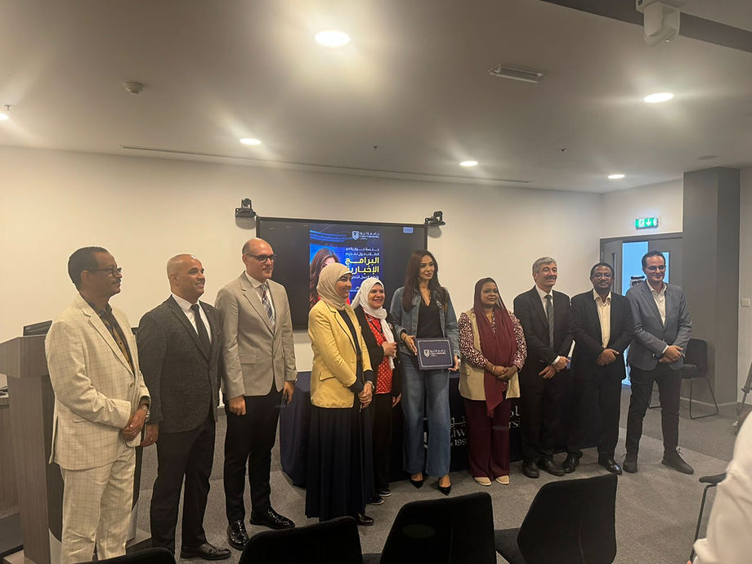

[جامعة ليوا](https://lu.ac.ae/ar/)

نظّمت جامعة ليوا يوم الثلاثاء الموافق 21 أكتوبر 2025 جلسة حوارية بعنوان “البرامج الإخبارية وتطور العمل التلفزيوني” قدّمتها الإعلامية **مروج إبراهيم**، مقدمة البرامج في قناة سكاي نيوز عربية.

وجاءت هذه الجلسة ضمن سلسلة الفعاليات التي تنظمها الجامعة بهدف إثراء المعرفة الإعلامية لدى الطلبة وتعزيز التواصل مع نخبة من الخبراء في مجالات الإعلام المختلفة. وقد استُهلّت الجلسة بكلمة ترحيبية من إدارة الكلية أكدت فيها على أهمية هذه اللقاءات في صقل مهارات الطلبة العملية وتزويدهم بخبرة واقعية تسهم في إعدادهم لمتطلبات سوق العمل الإعلامي الحديث.

وتناولت الإعلامية **مروج إبراهيم** خلال الجلسة أبرز المهارات والتقنيات الحديثة في مجال التقديم التلفزيوني، مثل أهمية الإلقاء السليم، إضافة إلى توظيف التقنيات الرقمية الحديثة في إنتاج المحتوى الإخباري، مشيرة إلى الدور المتزايد للإعلام الرقمي والمنصات التفاعلية في صياغة الأخبار ونشرها.

كما قدّمت مروج إبراهيم مجموعة من **النصائح المهنية** لطلبة الإعلام الراغبين في دخول عالم البرامج الإخبارية، من بينها ضرورة القراءة المستمرة، وأكدت على أن المذيع الناجح لا يعتمد فقط على حضوره أمام الكاميرا، بل على ثقافته الواسعة وقدرته على إدارة الحوار.

___________